Resolución del Pleno del Instituto de Transparencia, Acceso a la Información Pública y Protección de Datos Personales del Estado de México y Municipios, con domicilio en Metepec, Estado de México, a veintinueve de septiembre de dos mil veintiuno.

VISTO el expediente electrónico formado con motivo del recurso de revisión número 03850/INFOEM/IP/RR/2021, interpuesto por la parte solicitante C. xxxxxxxxxx xxxxxxxx, a quien en lo sucesivo se le denominara la parte recurrente, en contra de la respuesta del Organismo Público Descentralizado para la Prestación de Los Servicios de Agua Potable Alcantarillado y Saneamiento del Municipio de Lerma, en lo subsecuente el sujeto obligado, se procede a dictar la presente resolución.
A N T E C E D E N T E S D E L A S U N T O
PRIMERO. De la Solicitud de Información.
Con fecha veinticinco de junio de dos mil veintiuno, la parte solicitante, presentó a través del Sistema de Acceso a la Información Mexiquense (SAIMEX) ante El Sujeto Obligado, solicitud de acceso a la información pública, registrada bajo el número de expediente 00011/OASLERMA/IP/2021, mediante la cual solicitó información en el tenor siguiente:
“SOLICITO EN FORMATO TXT, DOC, PDF, ZIP, U OTRO ANÁLOGO, ME PROPORCIONEN LO SIGUIENTE: PLIEGOS DE OBSERVACIONES Y RECOMENDACIONES REALIZADAS POR EL ÓRGANO SUPERIOR DE FISCALIZACIÓN DEL ESTADO DE MÉXICO A ESE ORGANISMO PÚBLICO DESCENTRALIZADO PARA LA PRESTACIÓN DE LOS SERVICIOS DE AGUA POTABLE, ALCANTARILLADO Y SANEAMIENTO DEL MUNICIPIO DE LERMA ; ASÍ COMO LOS DOCUMENTOS DONDE CONSTEN LAS ACLARACIONES Y SOLVENTACIONES (RESPUESTAS OPORTUNAS) EFECTUADAS POR DICHO ORGANISMO AL ÓRGANO SUPERIOR DE FISCALIZACIÓN DEL ESTADO DE MÉXICO. TODA LA INFORMACIÓN QUE SE SOLICITA COMPRENDE DEL PRIMERO DE ENERO DE 2019 AL 25 DE JUNIO DE 2021.” [Sic]
Modalidad de entrega: a través del SAIMEX.
SEGUNDO. De la respuesta del Sujeto Obligado.
En el expediente electrónico SAIMEX, se aprecia que El Sujeto Obligado dio respuesta a la solicitud de información en fecha dos de julio de dos mil veintiuno, anexando para tales efectos un archivo electrónico el cual se tiene por reproducido al ser del conocimiento de las partes y en obvio de reproducciones ociosas.
Por medio del presente reciba un cordial saludo y con fundamento en materia se envía respuesta a su solicitud de información con archivo adjunto. Se da respuesta con oficio número CI/221/2021 girado por la Contraloría Interna
ATENTAMENTE
Pasante Pedagogia Karina Fabela Molina
TERCERO. Del recurso de revisión.
Inconforme con la respuesta del sujeto obligado, la parte recurrente interpuso el recurso de revisión, en fecha dos de agosto de dos mil veintiuno, el cual fue registrado en el sistema electrónico con el expediente número 03850/INFOEM/IP/RR/2021, en el cual arguye, las siguientes manifestaciones:
Acto Impugnado:
“Respuesta a la Solicitud de Información Folio:00011/OASLERMA/IP/2021."[Sic]
Razones o Motivos de Inconformidad:
“La respuesta a mi solicitud de información viola flagrantemente en mi perjuicio los párrafos décimo séptimo, décimo octavo y décimo noveno del artículo 5 de la Constitución Política del Estado Libre y Soberano del Estado de México. También viola en perjuicio del que suscribe el artículo 1 de la Ley de Transparencia y Acceso a la Información Pública del Estado de México; ya que el sujeto obligado con su respuesta no tuteló ni garantizó la transparencia a mi derecho humano de acceso a la información pública. En este sentido, el sujeto obligado con su respuesta pretende engañar y ofuscar la buena fe del solicitante y del propio órgano garante que tutela mi derecho de accesar a la información pública solicitada, por lo que en general la respuesta del sujeto obligado no colma la pretensión del suscrito. En su respuesta, el Sujeto Obligado simple y llanamente no asume que genera, posea o administre la información solicitada, sin embargo, en términos del artículo 167 de la de la Ley de Transparencia y Acceso a la Información Pública del Estado de México y Municipios, debió declinar la competencia al Ente Administrativo que la tuviera, comunicando tal situación al suscrito en el término de tres días hábiles posteriores a la recepción de mi solicitud, o bien, transcurrido dicho plazo y no haber declinado la competencia, haber canalizado mi solicitud ante el sujeto obligado competente. Situación por lo que solicito se de vista a la Autoridad Administrativa competente, a efecto de que inicie el procedimiento administrativo correspondiente en contra de los servidores públicos del Sujeto Obligado por el incumplimiento de las obligaciones plasmadas en las fracciones I, VIII y XXI del artículo 222 del Ordenamiento Legal antes citado. En este orden, con todo dolo y mala fe, el Sujeto Obligado no asume competencia, lo cual es material, administrativa y jurídicamente NO CREIBLE E IMPOSIBLE, ya que en el Manual General de Organización, mismo que aparece publicado en el IPOMEX del Sujeto Obligado, se vislumbra claramente el aspecto competencial del mismo, propiamente en Normatividad aplicable. FRACCIÓN I. EJERCICIO 2021. Normatividad: Manuales: administrativos, de integración, organizacionales. Registros 6. Ultima actualización: 2021-07-08 10:32:40, dos de las FUNCIONES DEL DEPARTAMENTO DE AUDIORÍA INTERNA es “Requerir al área correspondiente sean solventadas las observaciones a los informes mensuales, cuenta pública, auditorías e inspecciones” y “Llevar a cabo el seguimiento de las observaciones que se deriven de los actos de fiscalización, realizados a las unidades administrativas del Organismo por el Órgano Superior de Fiscalización del Estado de México, despachos de auditoría externa, la propia Contraloría Interna, y las demás instancias fiscalizadoras competentes.” (sic). De los que se desprende el aspecto competencial del Sujeto Obligado. Por lo que este Órgano Garante debe pronunciarse en favor de que el Sujeto Obligado asuma su Competencia en el sentido de que genera, posee y administra en ejercicio de sus funciones de derecho público, la información solicitada por el suscrito, no negándome la existencia de la misma, y por el contrario, se pronuncie respecto a la mencionada, ya que el acceso a la información pública representa un derecho humano, es una prerrogativa de las personas en la que debe privilegiar el principio de máxima publicidad de la información, la cual se debe apegar a criterios de publicidad, veracidad, oportunidad, precisión y suficiencia en beneficio de los solicitantes (Artículo 4 de la Ley de Transparencia y Acceso a la Información Pública del Estado de México y Municipios). Por lo que es de concluirse que el Sujeto Obligado no colmó en lo más mínimo mi derecho de acceso a la información pública, incumpliendo lo establecido en la Ley de la Materia, resultando procedente que este Órgano Garante revoque la respuesta a la solicitud del suscrito, ordenando se me entregue información requerida en mi solicitud primigenia. Gracias.” [Sic]
CUARTO. Del turno del recurso de revisión.
Medio de impugnación que le fue turnado a la Comisionada Zulema Martínez Sánchez, por medio del sistema electrónico en términos del arábigo 185 fracción I de la Ley de Transparencia y Acceso a la información Pública del Estado de México y Municipios, del cual recayó acuerdo de admisión en fecha seis de agosto de dos mil veintiuno, determinándose en él, un plazo de siete días para que las partes manifestaran lo que a su derecho corresponda en términos del numeral ya citado.

QUINTO. De la etapa de instrucción.
Así, una vez abierta la etapa de instrucción, en el sumario se observa que el Sujeto Obligado fue omiso en presentar su informe justificado, asimismo, la parte recurrente no realizo manifestación alguna, por lo que habiendo transcurrido el plazo establecido en fecha nueve de junio de dos mil veintiuno se decretó el cierre de instrucción en términos del artículo 185 fracción VI de la Ley de Transparencia y Acceso a la Información Pública del Estado de México y Municipios, iniciando el término legal para dictar resolución definitiva del asunto.
Así también, en fecha veinte de septiembre de los corrientes este órgano garante con fundamento en el artículo 181 párrafo tercero de la Ley de Transparencia de la entidad, declaro la ampliación de término para resolver el recurso de revisión por un plazo de quince días hábiles.
SEXTO. Del returno del recurso de revisión.
En fecha veintitrés de agosto de dos mil veintiuno por acuerdo del Pleno de este Órgano Garante, en la Segunda Sesión Extraordinaria fue returnado el recurso de revisión 03850/INFOEM/IP/RR/2021, al Comisionado José Martínez Vilchis para su resolución y presentación al Pleno.
C O N S I D E R A N D O
PRIMERO. De la competencia.
Este Instituto de Transparencia, Acceso a la Información Pública y Protección de Datos Personales del Estado de México, es competente para conocer y resolver el presente recurso de revisión interpuesto por la parte recurrente conforme a lo dispuesto en los artículos 1, párrafos segundo y tercero, 6, apartado A, fracción IV de la Constitución Política de los Estados Unidos Mexicanos; 5, párrafos trigésimo, trigésimo primero y trigésimo segundo, fracciones IV y V, de la Constitución Política del Estado Libre y Soberano de México; artículos 1, 2 fracción II, 13, 29, 36 fracciones I y II, 176, 178, 179, 181 párrafo tercero y 185 de la Ley de Transparencia y Acceso a la Información Pública del Estado de México y Municipios; y 10, 7, 9 fracciones I y XXIV, y 11 del Reglamento Interior del Instituto de Transparencia, Acceso a la Información Pública y Protección de Datos Personales del Estado de México y Municipios.
Aunado a lo anterior, este Órgano Garante estima pertinente realizar un pronunciamiento ya que consientes de la situación que se vive en la actualidad a fin de otorgarle a los ciudadanos herramientas ágiles y accesibles para el ejercicio de los derechos humanos que se tutelan, se considera que a pesar de las condiciones a las que nos enfrentamos, se cuentan con las herramientas técnicas y tecnológicas necesarias que eviten mermar el ejercicio de los derechos correspondientes, sin que ello implique el poner en riesgo el diverso derecho a la salud de todos los partícipes en los procesos que conllevan.
SEGUNDO. Sobre los alcances del recurso de revisión.
Derivado de la impugnación realizada, es menester señalar que el recurso de revisión inmerso en la Ley de Transparencia vigente en la entidad, tiene el fin y alcance que señalan los numerales 176, 179, 181 párrafo cuarto, 194 y 195 y demás aplicables de la Ley de Transparencia y Acceso a la Información Pública del Estado de México y Municipios vigente, el cual será analizado conforme a las actuaciones que obren en el expediente electrónico, con la finalidad de reparar cualquier posible afectación al derecho de acceso a la información pública y garantizando el principio rector de máxima publicidad.
TERCERO. De las causas de improcedencia.
En el procedimiento de acceso a la información y de los medios de impugnación de la materia, se advierten diversos supuestos de procedibilidad que deben estudiarse con la finalidad de dar cumplimiento a los principios de legalidad y objetividad inmersos en el artículo 9 de Ley de Transparencia y Acceso a la Información Pública del Estado de México y Municipios, en correlación con la seguridad jurídica que debe generar lo actuado ante este Organismo garante.
Por lo anterior, es una facultad legal entrar al estudio de las causas de improcedencia que hagan valer las partes o que se adviertan de oficio por este Resolutor y por ende objeto de análisis previo al estudio de fondo del asunto; presupuestos procesales de inicio o trámite de un proceso que dotan de seguridad jurídica las resoluciones, máxime que es una figura procesal adoptada en la ley de la materia, la cual permite dilucidar alguna causal que impida el estudio y resolución, cuando una vez admitido el recurso de revisión se advierta una causa de improcedencia que permita sobreseerlo, sin estudiar el fondo del asunto.
Así las cosas, en la especie, no se actualiza ninguna causa de improcedencia de las referidas en el artículo 191 de la Ley de Transparencia y Acceso a la Información Pública del Estado de México y Municipios, encontrándose actualizados todos los presupuestos procesales para atender el fondo del asunto, en los términos del considerando posterior.
CUARTO. Estudio y resolución del asunto.
El análisis del presente recurso, se basará en el contenido íntegro de las actuaciones que obran en el expediente electrónico, para así estar en posibilidad este Órgano Colegiado de dictar el fallo correspondiente conforme a derecho, tomando en consideración los elementos aportados por las partes y respetando en todo momento al principio de máxima publicidad consagrado en nuestra Constitución Federal, Local y demás leyes aplicables en la materia, así como en los tratados internacionales en los que el Estado Mexicano sea parte, en concordancia con el párrafo tercero del artículo 1 de la Constitución Federal y el diverso 8 de la Ley de Transparencia local.
Bajo esa premisa, en primer lugar, el artículo 12, de la Ley de la materia establece que los Sujetos Obligados sólo proporcionarán la información que generen, recopilen, administren, manejen, procesen, archiven o conserven, y sólo facilitarán las que se les requiera y obre en sus archivos, en el estado en el que se encuentre, sin la obligación de generarla, resumirla, efectuar cálculos o practicar investigaciones; tal y como se señala a continuación:
“Artículo 12. Quienes generen, recopilen, administren, manejen, procesen, archiven o conserven información pública serán responsables de la misma en los términos de las disposiciones jurídicas aplicables.
Los sujetos obligados sólo proporcionarán la información pública que se les requiera y que obre en sus archivos y en el estado en que ésta se encuentre. La obligación de proporcionar información no comprende el procesamiento de la misma, ni el presentarla conforme al interés del solicitante; no estarán obligados a generarla, resumirla, efectuar cálculos o practicar investigaciones.”
En síntesis, el derecho de acceso a la información pública se satisface en aquellos casos en que se entregue el soporte documental en que conste la información pública, toda vez que, los Sujetos Obligados no tienen el deber de generar, poseer o administrar la información pública con el grado de detalle solicitado; esto es, que no tienen el deber de generar un documento ad hoc, para satisfacer el derecho de acceso a la información pública.
Como apoyo a lo anterior, es aplicable el Criterio 03-17, emitido por el Instituto Nacional de Transparencia, Acceso a la Información y Protección de Datos Personales, que dice:

“No existe obligación de elaborar documentos ad hoc para atender las solicitudes de acceso a la información. Los artículos 129 de la Ley General de Transparencia y Acceso a la Información Pública y 130, párrafo cuarto, de la Ley Federal de Transparencia y Acceso a la Información Pública, señalan que los sujetos obligados deberán otorgar acceso a los documentos que se encuentren en sus archivos o que estén obligados a documentar, de acuerdo con sus facultades, competencias o funciones, conforme a las características físicas de la información o del lugar donde se encuentre. Por lo anterior, los sujetos obligados deben garantizar el derecho de acceso a la información del particular, proporcionando la información con la que cuentan en el formato en que la misma obre en sus archivos; sin necesidad de elaborar documentos ad hoc para atender las solicitudes de información.

Resoluciones:
• RRA 0050/16. Instituto Nacional para la Evaluación de la Educación. 13 julio de 2016. Por unanimidad. Comisionado Ponente: Francisco Javier Acuña Llamas.
• RRA 0310/16. Instituto Nacional de Transparencia, Acceso a la Información y Protección de Datos Personales. 10 de agosto de 2016. Por unanimidad. Comisionada Ponente. Areli Cano Guadiana.
• RRA 1889/16. Secretaría de Hacienda y Crédito Público. 05 de octubre de 2016. Por unanimidad. Comisionada Ponente. Ximena Puente de la Mora.”
Asimismo, el artículo 24, de la Ley de la materia, dispone que los Sujetos Obligados sólo proporcionarán la información pública que generen, administren o posean en el ejercicio de sus atribuciones; por consiguiente, la información pública se encuentra a disposición de cualquier persona, lo que implica que es deber de los Sujetos Obligados, garantizar el derecho de acceso a la información pública.
En esta misma tesitura, es de subrayar que el derecho de acceso a la información pública, consiste en que la información solicitada conste en un soporte documental en cualquiera de sus formas, a saber: expedientes, reportes, estudios, actas, resoluciones, oficios, correspondencia, acuerdos, directivas, directrices, circulares, contratos, convenios, instructivos, notas, memorandos, estadísticas o bien, cualquier otro registro que documente el ejercicio de las facultades, funciones y competencias de los Sujetos Obligados; los que, podrán estar en cualquier medio, sea escrito, impreso, sonoro, visual, electrónico, informático u holográfico, de conformidad con el artículo 3, fracción XI de la Ley de la materia, el cual dispone lo siguiente:
“Artículo 3. Para los efectos de la presente Ley se entenderá por:
(…)
XI. Documento: Los expedientes, reportes, estudios, actas, resoluciones, oficios, correspondencia, acuerdos, directivas, directrices, circulares, contratos, convenios, instructivos, notas, memorandos, estadísticas o bien, cualquier otro registro que documente el ejercicio de las facultades, funciones y competencias de los sujetos obligados, sus servidores públicos e integrantes, sin importar su fuente o fecha de elaboración. Los documentos podrán estar en cualquier medio, sea escrito, impreso, sonoro, visual, electrónico, informático u holográfico;
(…)”
Siendo aplicable el Criterio de interpretación en el orden administrativo número 0002-11, emitido por Acuerdo del Pleno del Instituto de Transparencia y Acceso a la Información Pública del Estado de México y Municipios; publicado en el Periódico Oficial del Gobierno del Estado Libre y Soberano de México “Gaceta del Gobierno”, el diecinueve de octubre de dos mil once, cuyo rubro y texto dispone:
“CRITERIO 0002-11
INFORMACIÓN PÚBLICA, CONCEPTO DE, EN MATERIA DE TRANSPARENCIA. INTERPRETACIÓN SISTEMÁTICA DE LOS ARTÍCULOS 2°, FRACCIÓN V, XV, Y XVI, 3°, 4°, 11 Y 41. De conformidad con los artículos antes referidos, el derecho de acceso a la información pública, se define en cuanto a su alcance y resultado material, el acceso a los archivos, registros y documentos públicos, administrados, generados o en posesión de los órganos u organismos públicos, en virtud del ejercicio de sus funciones de derecho público, sin importar su fuente, soporte o fecha de elaboración.
En consecuencia el acceso a la información se refiere a que se cumplan cualquiera de los siguientes tres supuestos:
1) Que se trate de información registrada en cualquier soporte documental, que en ejercicio de las atribuciones conferidas, sea generada por los Sujetos Obligados;
2) Que se trate de información registrada en cualquier soporte documental, que en ejercicio de las atribuciones conferidas, sea administrada por los Sujetos Obligados, y
3) Que se trate de información registrada en cualquier soporte documental, que en ejercicio de las atribuciones conferidas, se encuentre en posesión de los Sujetos Obligados.” (SIC)
(Énfasis Añadido)
Bajo tales consideraciones, cobra aplicación lo establecido por el artículo 6 apartado A fracciones I, II y III de la Constitución Política de los Estados Unidos Mexicanos que a la letra señalan:
“Artículo 6o.
[...]
A. Para el ejercicio del derecho de acceso a la información, la Federación y las entidades federativas, en el ámbito de sus respectivas competencias, se regirán por los siguientes principios y bases:
I. Toda la información en posesión de cualquier autoridad, entidad, órgano y organismo de los Poderes Ejecutivo, Legislativo y Judicial, órganos autónomos, partidos políticos, fideicomisos y fondos públicos, así como de cualquier persona física, moral o sindicato que reciba y ejerza recursos públicos o realice actos de autoridad en el ámbito federal, estatal y municipal, es pública y sólo podrá ser reservada temporalmente por razones de interés público y seguridad nacional, en los términos que fijen las leyes. En la interpretación de este derecho deberá prevalecer el principio de máxima publicidad. Los sujetos obligados deberán documentar todo acto que derive del ejercicio de sus facultades, competencias o funciones, la ley determinará los supuestos específicos bajo los cuales procederá la declaración de inexistencia de la información.” (sic)
Dispositivo constitucional que regula que toda información en posesión de cualquier autoridad es pública y sólo podrá ser reservada por interés público y seguridad, es decir, entendiéndose como aquella que posea al momento de la solicitud, sin que se soporte a su elaboración derivado de una solicitud de información en específico que conlleve a realizar un procesamiento o investigaciones de la información.
Lo anterior se concatena con lo establecido en los artículos 4 y 12 de la Ley de Transparencia y Acceso a la Información Pública del Estado de México y Municipios, los cuales esgrimen:
Artículo 4. El derecho humano de acceso a la información pública es la prerrogativa de las personas para buscar, difundir, investigar, recabar, recibir y solicitar información pública, sin necesidad de acreditar personalidad ni interés jurídico.
Toda la información generada, obtenida, adquirida, transformada, administrada o en posesión de los sujetos obligados es pública y accesible de manera permanente a cualquier persona, en los términos y condiciones que se establezcan en los tratados internacionales de los que el Estado mexicano sea parte, en la Ley General, la presente Ley y demás disposiciones de la materia, privilegiando el principio de máxima publicidad de la información. Solo podrá ser clasificada excepcionalmente como reservada temporalmente por razones de interés público, en los términos de las causas legítimas y estrictamente necesarias previstas por esta Ley.
[…]
Artículo 12. Quienes generen, recopilen, administren, manejen, procesen, archiven o conserven información pública serán responsables de la misma en los términos de las disposiciones jurídicas aplicables.
Los sujetos obligados sólo proporcionarán la información pública que se les requiera y que obre en sus archivos y en el estado en que ésta se encuentre. La obligación de proporcionar información no comprende el procesamiento de la misma, ni el presentarla conforme al interés del solicitante; no estarán obligados a generarla, resumirla, efectuar cálculos o practicar investigaciones.
Bajo ese tenor, es evidente que toda la información generada, obtenida, adquirida, transformada, administrada o en posesión de los sujetos obligados es pública y accesible de manera permanente a cualquier persona, empero, en los términos que establezca la normatividad aplicable, conminando a los sujetos obligado a sólo proporcionar la información que se les requiera y que obre en sus archivos y en el estado en que ésta se encuentre, sin que se comprenda el procesamiento de la misma, el presentarla conforme al interés del solicitante, ni generarla, resumirla, efectuar cálculos o practicar investigaciones.
Luego entonces, es menester recordar que el particular tuvo a bien solicitar lo siguiente:
SOLICITO EN FORMATO TXT, DOC, PDF, ZIP, U OTRO ANÁLOGO, ME PROPORCIONEN LO SIGUIENTE: PLIEGOS DE OBSERVACIONES Y RECOMENDACIONES REALIZADAS POR EL ÓRGANO SUPERIOR DE FISCALIZACIÓN DEL ESTADO DE MÉXICO A ESE ORGANISMO PÚBLICO DESCENTRALIZADO PARA LA PRESTACIÓN DE LOS SERVICIOS DE AGUA POTABLE, ALCANTARILLADO Y SANEAMIENTO DEL MUNICIPIO DE LERMA ; ASÍ COMO LOS DOCUMENTOS DONDE CONSTEN LAS ACLARACIONES Y SOLVENTACIONES (RESPUESTAS OPORTUNAS) EFECTUADAS POR DICHO ORGANISMO AL ÓRGANO SUPERIOR DE FISCALIZACIÓN DEL ESTADO DE MÉXICO. TODA LA INFORMACIÓN QUE SE SOLICITA COMPRENDE DEL PRIMERO DE ENERO DE 2019 AL 25 DE JUNIO DE 2021. [Sic]
Por su parte, el sujeto obligado emitió respuesta aludiendo que la información solicitada se encontraba dentro de los archivos del Órgano Superior de Fiscalización del Estado de México, por lo que le orientó a dirigir su solicitud de información a dicho ente.
Ante tal circunstancia, la hoy parte recurrente aludió como razones o motivos de inconformidad “La respuesta a mi solicitud de información viola flagrantemente en mi perjuicio los párrafos décimo séptimo, décimo octavo y décimo noveno del artículo 5 de la Constitución Política del Estado Libre y Soberano del Estado de México. También viola en perjuicio del que suscribe el artículo 1 de la Ley de Transparencia y Acceso a la Información Pública del Estado de México; ya que el sujeto obligado con su respuesta no tuteló ni garantizó la transparencia a mi derecho humano de acceso a la información pública. En este sentido, el sujeto obligado con su respuesta pretende engañar y ofuscar la buena fe del solicitante y del propio órgano garante que tutela mi derecho de accesar a la información pública solicitada, por lo que en general la respuesta del sujeto obligado no colma la pretensión del suscrito. En su respuesta, el Sujeto Obligado simple y llanamente no asume que genera, posea o administre la información solicitada, sin embargo, en términos del artículo 167 de la de la Ley de Transparencia y Acceso a la Información Pública del Estado de México y Municipios, debió declinar la competencia al Ente Administrativo que la tuviera, comunicando tal situación al suscrito en el término de tres días hábiles posteriores a la recepción de mi solicitud, o bien, transcurrido dicho plazo y no haber declinado la competencia, haber canalizado mi solicitud ante el sujeto obligado competente. Situación por lo que solicito se de vista a la Autoridad Administrativa competente, a efecto de que inicie el procedimiento administrativo correspondiente en contra de los servidores públicos del Sujeto Obligado por el incumplimiento de las obligaciones plasmadas en las fracciones I, VIII y XXI del artículo 222 del Ordenamiento Legal antes citado. En este orden, con todo dolo y mala fe, el Sujeto Obligado no asume competencia, lo cual es material, administrativa y jurídicamente NO CREIBLE E IMPOSIBLE, ya que en el Manual General de Organización, mismo que aparece publicado en el IPOMEX del Sujeto Obligado, se vislumbra claramente el aspecto competencial del mismo, propiamente en Normatividad aplicable. FRACCIÓN I. EJERCICIO 2021. Normatividad: Manuales: administrativos, de integración, organizacionales. Registros 6. Ultima actualización: 2021-07-08 10:32:40, dos de las FUNCIONES DEL DEPARTAMENTO DE AUDIORÍA INTERNA es “Requerir al área correspondiente sean solventadas las observaciones a los informes mensuales, cuenta pública, auditorías e inspecciones” y “Llevar a cabo el seguimiento de las observaciones que se deriven de los actos de fiscalización, realizados a las unidades administrativas del Organismo por el Órgano Superior de Fiscalización del Estado de México, despachos de auditoría externa, la propia Contraloría Interna, y las demás instancias fiscalizadoras competentes.” (sic). De los que se desprende el aspecto competencial del Sujeto Obligado. Por lo que este Órgano Garante debe pronunciarse en favor de que el Sujeto Obligado asuma su Competencia en el sentido de que genera, posee y administra en ejercicio de sus funciones de derecho público, la información solicitada por el suscrito, no negándome la existencia de la misma, y por el contrario, se pronuncie respecto a la mencionada, ya que el acceso a la información pública representa un derecho humano, es una prerrogativa de las personas en la que debe privilegiar el principio de máxima publicidad de la información, la cual se debe apegar a criterios de publicidad, veracidad, oportunidad, precisión y suficiencia en beneficio de los solicitantes (Artículo 4 de la Ley de Transparencia y Acceso a la Información Pública del Estado de México y Municipios). Por lo que es de concluirse que el Sujeto Obligado no colmó en lo más mínimo mi derecho de acceso a la información pública, incumpliendo lo establecido en la Ley de la Materia, resultando procedente que este Órgano Garante revoque la respuesta a la solicitud del suscrito, ordenando se me entregue información requerida en mi solicitud primigenia. Gracias.”
Luego entonces, para delimitar la materia de estudio del presente asunto que nos ocupa, se procederá a analizar el marco normativo del sujeto obligado a efecto de verificar si cuenta con facultades y atribuciones para generar, poseer o administrar la información solicitada.
Una vez establecido lo anterior, respecto el tema de la solicitud es necesario señalar que el Organismo Público Descentralizado para la Prestación de Los Servicios de Agua Potable Alcantarillado y Saneamiento del Municipio de Lerma, es considerado como un sujeto de fiscalización en términos de la fracción II, del artículo 4° de la Ley de Fiscalización del Estado de México, misma Ley que establece lo siguiente:
Artículo 21. En el desempeño de sus funciones, el Auditor Superior será auxiliado por los Auditores Especiales, Titulares de Unidades, Directores, Auditores y demás servidores públicos que señale el Reglamento.
Artículo 23.- Sin perjuicio del ejercicio directo por parte del Auditor Superior, los Auditores Especiales tendrán las facultades genéricas siguientes:
I. Planear, conforme a los programas aprobados por el Auditor Superior, las actividades relacionadas con la revisión de las cuentas públicas; y elaborar los análisis que sirvan para la preparación del informe de resultados;
II. Requerir a las entidades fiscalizables y a los terceros que hubieren celebrado operaciones con aquéllas, la información y documentación que sea necesaria para realizar la función de fiscalización;
III. Ordenar y practicar auditorias, visitas e inspecciones a las entidades fiscalizables, en todo momento y conforme al programa aprobado por el Auditor Superior;
IV. Formular pliegos de observaciones, en los términos de esta Ley;
V. Determinar y cuantificar los daños y perjuicios causados a las haciendas públicas o al patrimonio de las entidades fiscalizables que detecten en ejercicio de sus funciones, y formular los pliegos correspondientes, para que se inicien los procedimientos resarcitorios a que haya lugar;
VI a XVII…
(Énfasis añadido).
De la normatividad anteriormente transcrita se advierte que el Órgano Superior de Fiscalización del Estado de México practica auditorías a los entes fiscalizables dentro de los que se encuentra el Organismo Público Descentralizado para la Prestación de Los Servicios de Agua Potable Alcantarillado y Saneamiento del Municipio de Lerma, razón por la cual para las etapas de la auditoría se trae a colación el Manual de Procedimientos de la Subdirección de Auditoría Financiera, el cual indica las etapas de la Auditoría Financiera, al contener el procedimiento denominado “Planeación y Ejecución de Auditoría Financiera”, que tiene como objetivo fiscalizar el ejercicio, custodia y aplicación de los recursos públicos de las entidades fiscalizables del Estado de México, el cual contiene las siguientes etapas:
- Planeación de la auditoría: En la cual, se desarrolla el plan de la autoría y la orden de la misma, para realizar la cita con los servidores públicos destinatarios (dependencia) para la notificación de dichos documentos.
- Desarrollo de la auditoría: Misma que se desarrolla en las siguientes fases:
a) Se levanta el acta de inicio y se notifica la orden de auditoría; por lo cual, se inician los trabajos de fiscalización conforme al plan de auditoría;
b) Se analiza la documentación recibida por la dependencia, con el fin de verificar si existe una actualización del plan de auditoría, y
c) Se recibe la documentación correspondiente, conforme al plan de auditoría y se aplica el procedimiento de auditoría, correspondiente a la fiscalización y determinación de los resultados presentados, en el cual, se deberá motivar y fundamentar cada observación.
- Realización del Informe de auditoría: Se realiza el informe de la auditoría y coordina los trabajos del cierre de la auditoría, mediante la elaboración del pliego de observaciones.
- Cierre de auditoría: La cual, se lleva a cabo de la siguiente manera:
a) Se realiza la cita con los servidores públicos destinatarios del pliego de observaciones;
b) Se levanta el acta de cierre de auditoría de la dependencia, y se notifica el pliego de observaciones, y
c) Entrega el expediente técnico de la auditoría a la Coordinación de Solventaciones de Auditoría Financiera, Auditoría de Obra y Evaluación de Programas.
Por otra parte, el artículo 53 de la Ley de Fiscalización Superior del Estado de México, establece que, en los casos, en que, del ejercicio de atribuciones de fiscalización, se observa o determina alguna irregularidad que implique daño al patrimonio de las entidades fiscalizables, se deberá iniciar una etapa de aclaración, previo al inicio del procedimiento resarcitorio. Dicha etapa, tiene como fin, requerir a la dependencia para solventar y aclarar el contenido de las observaciones, tal como se muestra a continuación:
Artículo 53. Si del ejercicio de las atribuciones de fiscalización del Órgano Superior, se observa alguna probable irregularidad, daño y/o perjuicio a la hacienda pública estatal o municipal, o al patrimonio de las entidades fiscalizadas, procederá lo siguiente:
I. Acciones y previsiones, incluidas solicitudes de aclaración, pliegos de observaciones, informes de presunta responsabilidad administrativa, promociones del ejercicio de la facultad de comprobación fiscal, promociones de responsabilidad administrativa sancionatoria, denuncias de hechos ante la Fiscalía General de Justicia del Estado de México y denuncias de juicio político; atendiendo a los principios del debido proceso, así como a la Ley General de Responsabilidades Administrativas y la Ley de Responsabilidades Administrativas del Estado de México; y
II. Recomendaciones.
De lo señalado, se advierte que por lo que hace a los primeros documentos que requiere conocer el Particular, se refieren a estas observaciones y/o recomendaciones que realiza el Órgano Superior de Fiscalización al Organismo Público Descentralizado para la Prestación de Los Servicios de Agua Potable Alcantarillado y Saneamiento del Municipio de Lerma.

Ahora bien, por lo que hace a los documentos realizados por el Sujeto Obligado en atención a las observaciones realizadas por el Órgano Superior de Fiscalización del Estado de México, el artículo 54 de la Ley de Fiscalización Superior del Estado de México, establece que, la etapa de aclaración tiene como finalidad que la entidad fiscalizada, solvente o aclare el contenido de las observaciones Dicha etapa, tiene como fin, dar oportunidad a la dependencia para solventar y aclarar el contenido de las observaciones, tal como se muestra a continuación:
Artículo 54. La etapa de aclaración tiene como finalidad que la entidad fiscalizada, solvente o aclare el contenido de las observaciones. La etapa de aclaración se desarrollará de la siguiente manera:
I. El Órgano Superior, formulará y entregará el contenido de las observaciones, del posible daño y/o perjuicio a la hacienda pública estatal o municipal, o al patrimonio de las entidades fiscalizadas dentro de los informes de auditoría; para que, dentro del plazo de treinta días hábiles, aclare, solvente o manifieste lo que a su derecho convenga;
II. A través de las solicitudes de aclaración, el Órgano Superior, requerirá a la entidad fiscalizada para que presente, dentro del plazo a que se refiere la fracción anterior, la información adicional para atender las observaciones que se hayan realizado;
III. Si las observaciones que derivaron en una solicitud de aclaración han quedado solventadas, el daño y/o perjuicio reparado, el Órgano Superior, emitirá el dictamen de solventación, de lo contrario, formulará el pliego de observaciones, otorgando el plazo previsto en la fracción I de este artículo;
IV. El Órgano Superior, tratándose de los pliegos de observaciones, determinará en cantidad líquida los posibles daños o perjuicios, o ambos a la hacienda pública estatal o municipal, o en su caso al patrimonio de las entidades fiscalizadas;
V. Una vez agotado el procedimiento previo, investigado y substanciado, el Órgano Superior, promoverá el informe de presunta responsabilidad administrativa ante el Tribunal de Justicia Administrativa del Estado de México; la denuncia de hechos ante la Fiscalía General de Justicia del Estado de México, la denuncia de juicio político ante la Legislatura, o los informes de auditoría ante el órgano interno de control competente, en los términos del Título Quinto de esta Ley.
En ese orden de ideas, el Manual de Procedimientos de Coordinación de Solventaciones de Auditoría Financiera, Obra Pública y Evaluación de Programas, contiene el procedimiento titulado “Coordinación del seguimiento de las observaciones resarcitorias en el ámbito estatal y municipal”, que tiene como fin coordinar y controlar el proceso de atención, análisis y seguimiento de las observaciones resarcitorias derivadas de los actos de fiscalización practicados a las entidades fiscalizables, mismo que se llevará a cabo, conforme a los siguientes pasos:
1. Se recibe de las áreas de fiscalización, el pliego de observaciones resarcitorias, junto con el expediente técnico y las contestaciones presentadas por las entidades fiscalizadas;

2. Se lleva a cabo un análisis y cotejo de los documentos previamente señalado, para plasmar los resultados en la cédula de análisis y el pliego de descargo, con el fin de identificar si se solventaron la totalidad de las observaciones resarcitorias;
3. Se establecen las observaciones solventadas y, en su caso, las no solventadas, se elabora un expediente con las mismas, previó a que fenezca la etapa de aclaración, y
4. Se envía a la Unidad de Asuntos Jurídicos, los expedientes de observaciones no solventadas o el informe de observaciones resarcitorias no solventadas, a través de los comunicados de solventación, para que dicha área inicie los procedimientos administrativos correspondientes.
Conforme con lo anterior, se considera que la fiscalización que lleva a cabo el Órgano Superior de Fiscalización del Estado de México, es a través de dos procedimientos distintos, que están relacionados, a saber, los siguientes:
• Planeación y Ejecución de Auditoría Financiera, y
• Coordinación del seguimiento de las observaciones resarcitorias en el ámbito estatal y municipal. (Etapa de aclaración)
Derivado de lo anterior, se advierte que el Sujeto Obligado puede tener en sus archivos pliegos de observaciones y recomendaciones solicitadas por el Órgano Superior de Fiscalización del Estado de México, así como las aclaraciones y solventaciones en atención a las primeras, que se encuentren concluidas dada la fecha de solicitud de la cual requiere la información la parte solicitante.
• Auditorías que se encuentren concluidas.
Como ya se analizó, el Órgano Superior de Fiscalización del Estado de México dentro de sus actividades está la de fiscalizar a los diferentes entes dentro de los que se encuentra el Organismo Público Descentralizado para la Prestación de Los Servicios de Agua Potable Alcantarillado y Saneamiento del Municipio de Lerma, y como ha quedado señalado al ser un ente fiscalizable puede tener solicitudes de aclaración y/o recomendaciones por parte del Órgano Superior de Fiscalización del Estado de México y de igual modo puede realizar las aclaraciones correspondientes, que se encuentren concluidas, por lo que si bien es cierto no generó los primeros documentos que son interés del Particular, sí los posee, ello en razón de que los mismos le son notificados en caso de haber irregularidades en la fiscalización, por lo que queda de manifiesto que no niega la existencia de la misma, ni que se trate de información de naturaleza reservada al estar concluida o confidencial; por el contrario, lo que el Organismo Público Descentralizado para la Prestación de Los Servicios de Agua Potable Alcantarillado y Saneamiento del Municipio de Lerma refiere es que está imposibilitado a entregar documentos en virtud de que fueron generados por una institución distinta; sin embargo, también destaca que no acredita tal imposibilidad, ya que no fundó y motivó tal situación.
Aunado a lo anterior, sobre la naturaleza de la información que solicitó el Particular, se debe indicar que no sólo se trata de información pública, sino además que corresponde a las obligaciones de transparencia, de acuerdo a lo señalado en el artículo 92, fracción XXVIII, de la Ley de Transparencia y Acceso a la Información Pública del Estado de México y Municipios, que se transcribe a continuación:
De las Obligaciones de Transparencia Comunes
Artículo 92. Los sujetos obligados deberán poner a disposición del público de manera permanente y actualizada de forma sencilla, precisa y entendible, en los respectivos medios electrónicos, de acuerdo con sus facultades, atribuciones, funciones u objeto social, según corresponda, la información, por lo menos, de los temas, documentos y políticas que a continuación se señalan:
I al XXVII…
XXVIII. Los informes de resultados de las auditorías al ejercicio presupuestal de cada sujeto obligado que se realicen y, en su caso, las aclaraciones que correspondan; XXIX a XLII…
Atento a lo anterior, resulta claro que existe fuente obligacional que constriñe al Sujeto Obligado, a contar con la información solicitada; razón por la cual deberá turnar a todas las áreas competentes que puedan contar con la información solicitada; así, es necesario hacer referencia al procedimiento de búsqueda que deben de seguir los Sujetos Obligados para localizar la información.
Atentos a lo dispuesto en los preceptos legales de referencia, se advierte que la solicitud de acceso a la información deberá ser turnada a las áreas competentes que puedan contar con la información solicitada de acuerdo a lo establecido en su Reglamento Orgánico, en el cual se establecen las atribuciones de dichas unidades como se muestra continuación:

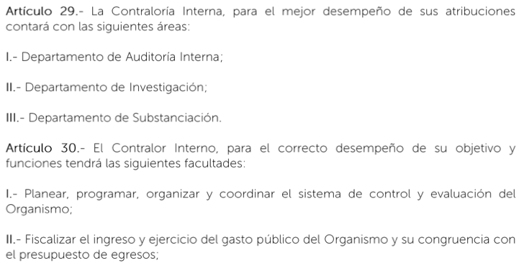
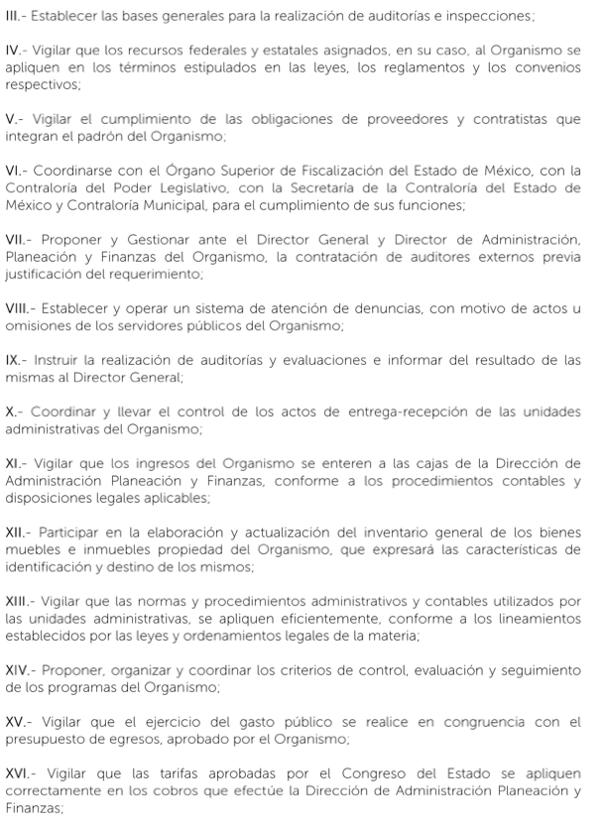
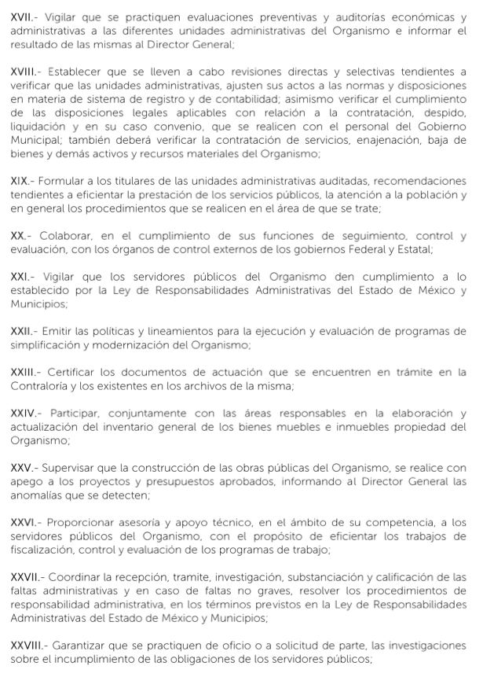
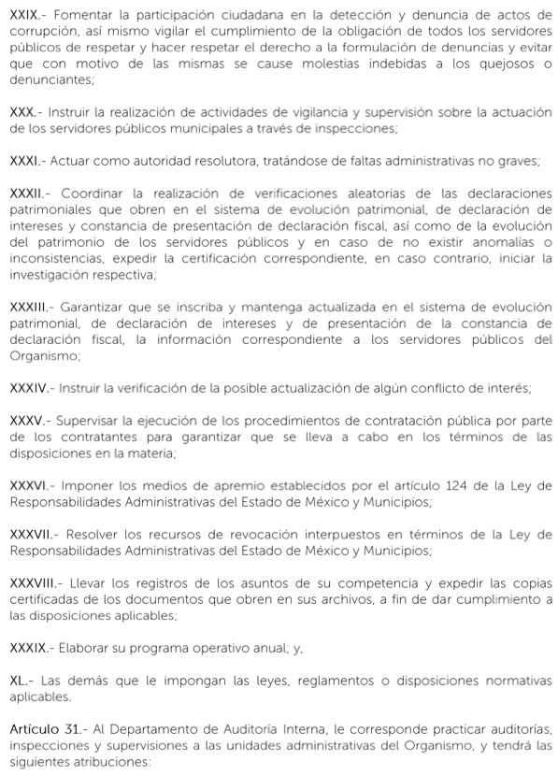
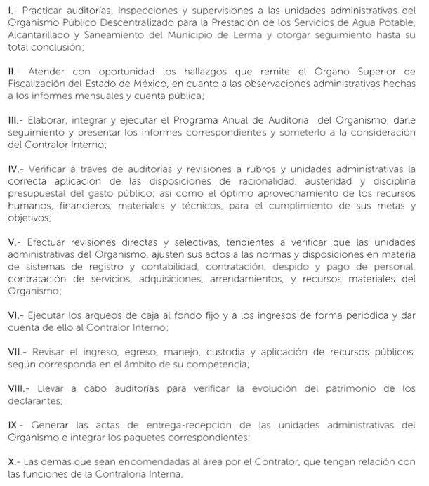
Conforme a la normatividad en cita, se colige que el Ente Recurrido, cuenta con áreas específicas para conocer de la información, las cuales de manera enunciativa mas no limitativa pueden ser, Dirección de Administración Planeación y Finanzas y el mismo Órgano de Control Interno con sus diferentes unidades auxiliares , por lo que deberá proporcionar los documentos de los que se desprenda lo que el Particular solicitó, respecto de las observaciones que ya hayan sido atendidas y el Órgano Superior de Fiscalización ya haya emitido dictamen de solventación, ello en virtud de que conforme al artículo 12 de la Ley de Transparencia y Acceso a la Información Pública del Estado de México y Municipios, quienes genere, recopilen, administren, manejen, procesen archiven o conserven información pública serán responsables de la misma, por lo que la justificante del Sujeto Obligado de que no puede proporcionar la información por no haber sido el quien la generó en un principio, resulta incorrecta ya que al poseerla en sus archivos, tiene la obligación de proporcionarla al ser del interés de los particulares.
En concordancia con lo señalado, del mismo artículo 12 arriba citado, establece que los sujetos obligados sólo están constreñidos a proporcionar la información pública que obre en sus archivos, en el estado en que esta se encuentre; por lo que, la entrega no comprende el procesamiento de la misma, ni presentarla conforme al interés del solicitante, además, que tampoco deberá generarla, resumirla, efectuar cálculos o practicar investigaciones, por lo que el derecho de acceso a la información pública se satisface en aquellos casos en que se entregue el soporte documental en el que conste la información solicitada, sin necesidad de elaborar documentos ad hoc; lo cual, toma sustento en el artículo 160 de la Ley de Transparencia y Acceso a la Información Pública del Estado de México y Municipios, el cual refiere que los sujetos obligados deberán entregar la información que obre en sus archivos.
atribuciones declare lo conducente.
- DEL ACUERDO DE CLASIFICACIÓN. FORMALIDADES PARA EMITIR EL ACUERDO DE CLASIFICACIÓN.

Los artículos 122 y 100 de la Ley de Transparencia y Acceso a la Información Pública del Estado de México y Municipios y de la Ley General de Transparencia y Acceso a la Información Pública, respectivamente, señalan que los sujetos obligados determinan que la información actualiza alguno de los supuestos de clasificación y que son los titulares de las áreas los encargados de clasificar la información. En consecuencia, son los titulares de las áreas que administran la información los que aprueban su clasificación y no el Comité de Transparencia. Al hacerlo tienen que precisar de qué información se trata (nombre, registro federal de contribuyentes, edad, fotografía, entre otros) que forme parte de algún documento o el documento que se pretende reservar, señalando el supuesto de clasificación (confidencialidad o reserva).

Además, se debe señalar el procedimiento, de los tres que establecen los artículos 132 y 106 de la Ley Estatal y General, respectivamente, por el que se realiza dicha clasificación, a saber, cuando se atiende una solicitud de acceso a la información, porque lo determina una autoridad competente o porque se va a generar una versión pública para cumplir con sus obligaciones.

El último de estos requisitos previos consiste en que no se pueden emitir acuerdos de carácter general ni particular, según lo disponen los artículos 134 y 108 de la Ley Estatal y de la Ley General, respectivamente, esto es, no se puede hacer un acuerdo para clasificar de manera general todos los documentos de un expediente o área, sin individualizar su análisis y tampoco se puede hacer un acuerdo por cada dato que se vaya a clasificar dentro de un documento con diez datos, por ejemplo, susceptibles de ser clasificados.

Por lo tanto el Comité de Transparencia, según lo dispuesto en los artículos 128 y 103 de la Ley de Transparencia y Acceso a la Información Pública del Estado de México y Municipios y de la Ley General de Transparencia y Acceso a la Información Pública, respectivamente, y la fracción III del numeral Segundo de los Lineamientos generales en materia de clasificación y desclasificación de la información, así como para la elaboración de versiones públicas, en adelante los Lineamientos Generales, cuenta con las facultades para confirmar, modificar o revocar la clasificación de la información que ha hecho el titular del área que administra la información. Por lo tanto, el Comité no aprueba la clasificación, sino que revisa lo que ha hecho el titular del área y confirma, modifica o revoca la decisión a través de un acuerdo.

Evidentemente, esta decisión implica una restricción a un derecho humano, por lo tanto, puede generar un agravio al particular y, en consecuencia, es necesario que el acto reúna con los requisitos elementales, entre ellos, que la autoridad que va a emitir el acto de autoridad sea la legalmente facultada para ello, por lo que no está por demás señalar que los artículos 45 y 46 de la Ley de Transparencia y Acceso a la Información Pública del Estado de México y Municipios, claramente señalan que el Comité de Transparencia, legalmente facultado para emitir el acuerdo de clasificación, se integra por el Titular de la Unidad de Transparencia, el responsable del área coordinadora de archivos y el titular del órgano interno de control, integrado siempre por un número impar y que no debe de existir dependencia jerárquica entre sus integrantes. Cualquier otra composición del Comité puede generar vicios de legalidad de origen en el acto que restringe un derecho humano.

La decisión de confirmar, modificar o revocar la clasificación deberá de asentarse en un documento que registre la determinación a la que se llegue después de un análisis minucioso a partir de lo aprobado por el Titular del área que administra la información, cuyo análisis debe integrarse en la agenda de los asuntos a tratar en las sesiones, se insiste, a partir de las decisiones adoptadas previamente por los titulares de áreas y que son sujetas a control, en primera instancia, por el Comité de Transparencia.
- Requisitos de fondo del acuerdo de clasificación.
Como se ha señalado antes, al hacer el juicio de subsunción o encaje entre el supuesto de hecho y la hipótesis jurídica, se debe acreditar la estricta correspondencia entre un elemento y otro. Ahora, en esta parte del procedimiento, que se desahoga en sede del Comité de Transparencia, la ley nos aporta mayores luces para cumplir con dicha acreditación. En los artículos 131 y 105 segundo párrafo de la Ley Estatal y de la Ley General respectivamente, y el lineamiento sexagésimo segundo de los Lineamientos Generales, al señalar que la carga de la prueba, para justificar las restricciones, corresponde a los sujetos obligados, por lo que deberán fundar y motivar debidamente la clasificación.

De lo anterior, se desprende que para una correcta clasificación total o parcial, esto es determinar los datos que se suprimen en las versiones públicas, es necesario fundar y motivar, de manera correcta, la clasificación; considerando que todo acto que la autoridad pronuncie en el ejercicio de sus atribuciones, debe expresar los fundamentos legales que le dieron origen y las razones por las que se deben aplicar al caso concreto.

Han sido vastos los estudios doctrinarios relativos a estos derechos fundamentales y al principio de legalidad en ellos contenidos; como ejemplo, el procesalista José Ovalle Fabela, en su obra “Garantías Constitucionales del Proceso”, refiere que “...la garantía de fundamentación impone a las autoridades el deber de precisar las disposiciones jurídicas que aplican a los hechos de que se trate y que sustenten su competencia, así como de manifestar los razonamientos que demuestren la aplicabilidad de dichas disposiciones, todo lo cual se debe traducir en una argumentación o juicio de derecho. Pero de igual manera, la garantía de motivación exige que las autoridades expongan los razonamientos con base en los cuales llegaron a la conclusión de que esos hechos son ciertos, normalmente a partir del análisis de las pruebas, lo cual se debe exteriorizar en una argumentación o juicio de hecho....”.

Por su parte, el intérprete judicial del país ha establecido una jurisprudencia respecto a qué debe entenderse por fundamentación y motivación, en los siguientes términos:
FUNDAMENTACIÓN Y MOTIVACIÓN. La debida fundamentación y motivación legal, deben entenderse, por lo primero, la cita del precepto legal aplicable al caso, y por lo segundo, las razones, motivos o circunstancias especiales que llevaron a la autoridad a concluir que el caso particular encuadra en el supuesto previsto por la norma legal invocada como fundamento.

SEGUNDO TRIBUNAL COLEGIADO DEL SEXTO CIRCUITO.
Amparo directo 194/88. Bufete Industrial Construcciones, S.A. de C.V. 28 de junio de 1988. Unanimidad de votos. Ponente: Gustavo Calvillo Rangel. Secretario: Jorge Alberto González Álvarez.
Revisión fiscal 103/88. Instituto Mexicano del Seguro Social. 18 de octubre de 1988. Unanimidad de votos. Ponente: Arnoldo Nájera Virgen. Secretario: Alejandro Esponda Rincón.
Amparo en revisión 333/88. Adilia Romero. 26 de octubre de 1988. Unanimidad de votos. Ponente: Arnoldo Nájera Virgen. Secretario: Enrique Crispín Campos Ramírez.
Amparo en revisión 597/95. Emilio Maurer Bretón. 15 de noviembre de 1995. Unanimidad de votos. Ponente: Clementina Ramírez Moguel Goyzueta. Secretario: Gonzalo Carrera Molina.
Amparo directo 7/96. Pedro Vicente López Miro. 21 de febrero de 1996. Unanimidad de votos. Ponente: María Eugenia Estela Martínez Cardiel. Secretario: Enrique Baigts Muñoz.
Así, en un acto de autoridad se cumple con la debida fundamentación cuando se cita el precepto legal aplicable al caso concreto y la debida motivación cuando se expresan las razones, motivos o circunstancias que tomó en cuenta la autoridad para adecuar el hecho a los fundamentos de derecho.

En consecuencia, la fundamentación y motivación implica que, en el acto de autoridad, además de contenerse los supuestos jurídicos aplicables se expliquen claramente por qué a través de la utilización de la norma se emitió el acto. De este modo, la persona que se sienta afectada pueda impugnar la decisión, permitiéndole una real y auténtica defensa.
En otras palabras, la clasificación de la información, en cualquiera de sus modalidades, deberá de justificarse en un Acuerdo de Clasificación de Información emitido por el Comité del Transparencia del Sujeto Obligado. Dicho acuerdo deberá de contener los razonamientos lógicos mediante los cuales se demuestre que la información corresponde a algunas de las hipótesis jurídicas previstas en los artículos 122 y 143 de la ley, explicando claramente las causas excepcionales que justifican la restricción al derecho.
Por lo que si la información, con la que se pueda responder a una solicitud de información, contiene datos personales se deberá de realizar su clasificación como información confidencial, atendiendo las formalidades establecidas por la Ley de la materia y los lineamientos generales en materia de clasificación y desclasificación de la información, así como para la elaboración de versiones públicas, de manera previa a su entrega al solicitante, de lo contrario los servidores públicos involucrados incurrirán en responsabilidad.
Por lo tanto, en consecuencia y en mérito de lo expuesto en líneas anteriores, resultan parcialmente fundadas las razones o motivos de inconformidad que arguye la parte recurrente en su medio de impugnación que fue materia de estudio, por ello con fundamento en la primer hipótesis de la fracción III del artículo 186, de la Ley de Transparencia y Acceso a la Información Pública del Estado de México y Municipios, se revoca la respuesta del sujeto obligado a la solicitud de información con número de folio 00011/OASLERMA/IP/2021, que ha sido materia del presente fallo.
Por lo antes expuesto y fundado es de resolverse y,
SE RESUELVE
PRIMERO. Se revoca la respuesta del sujeto obligado a la solicitud de información 00011/OASLERMA/IP/2021, por resultar parcialmente fundadas las razones o motivos de inconformidad hechas valer por el recurrente, en términos del Considerando Cuarto de la presente resolución.
SEGUNDO. Se ordena al sujeto obligado, haga entrega a la parte recurrente vía el Sistema de Acceso a la Información Mexiquense (SAIMEX), de ser procedente en versión pública y en formatos txt, doc, pdf, zip, u otro análogo, o en el formato en el que lo genere o posea, del primero de enero de dos mil diecinueve al veinticinco de junio de dos mil veintiuno, lo siguiente:
- De las auditorías realizadas por el OSFEM que se encuentren concluidas:
- Pliegos de observaciones y recomendaciones notificadas por el Órgano Superior de Fiscalización del Estado de México derivados de la fiscalización que este realiza.
- Las respuestas, aclaraciones y/o solventaciones efectuadas por el Sistema Municipal Para el Desarrollo Integral de la Familia de Lerma derivadas del punto anterior.
- De las auditorías realizadas por el OSFEM que se encuentren en trámite:
El Acuerdo del Comité de Transparencia, donde clasifique como reservada de manera fundada y motivada los documentos donde consten los pliegos de observaciones y recomendaciones realizadas por el Órgano Superior de Fiscalización del Estado de México, así como las aclaraciones y solventaciones derivadas de las primeras, que se encuentren en trámite en términos de los artículos 49, fracciones II y VIII, 140, fracción V, numeral 1 y 141 de la Ley de Transparencia y Acceso a la Información Pública del Estado de México y Municipios.
De ser necesarias las versiones públicas, por lo que hace a los puntos 1 y 2 del inciso a), junto con la información se deberá proporcionar el Acuerdo de Clasificación donde el Comité de Transparencia, confirme la eliminación de los datos confidenciales, de acuerdo con los artículos 49, fracciones II y VIII, 143, fracción I y 149 de la Ley de Transparencia y Acceso a la Información Pública del Estado de México y Municipios.
TERCERO. Notifíquese al Titular de la Unidad de Transparencia del SUJETO OBLIGADO, para que conforme al artículo 186 último párrafo, 189 segundo párrafo y 194 de la Ley de Transparencia y Acceso a la Información Pública del Estado de México y Municipios; dé cumplimiento a lo ordenado dentro del plazo de diez días hábiles, debiendo informar a este Instituto en un plazo de tres días hábiles siguientes sobre el cumplimiento dado a la presente resolución.
CUARTO. De conformidad con el artículo 198, de la Ley de Transparencia y Acceso a la Información Pública del Estado de México y Municipios, de considerarlo procedente, el Sujeto Obligado de manera fundada y motivada, podrá solicitar una ampliación de plazo para el cumplimiento de la presente resolución.
QUINTO. Notifíquese al recurrente la presente resolución y hágase del conocimiento que de conformidad con lo establecido en el artículo 196 de la Ley de Transparencia y Acceso a la Información Pública del Estado de México y Municipios, en caso de que considere que la resolución le cause algún perjuicio podrá impugnarla vía juicio de amparo, asimismo, de conformidad con el articulo 159 y 160 de la Ley General de Transparencia y Acceso a la Información Pública podrá impugnar la resolución mediante recurso de inconformidad ante el Instituto Nacional de Transparencia, Acceso a la Información y Protección de Datos Personales, en los términos de las leyes aplicables.
ASÍ LO RESUELVE, POR UNANIMIDAD DE VOTOS EL PLENO DEL INSTITUTO DE TRANSPARENCIA, ACCESO A LA INFORMACIÓN PÚBLICA Y PROTECCIÓN DE DATOS PERSONALES DEL ESTADO DE MÉXICO Y MUNICIPIOS, CONFORMADO POR LOS COMISIONADOS JOSÉ MARTÍNEZ VILCHIS, MARÍA DEL ROSARIO MEJÍA AYALA, SHARON CRISTINA MORALES MARTÍNEZ, LUIS GUSTAVO PARRA NORIEGA EMITIENDO VOTO PARTICULAR Y GUADALUPE RAMÍREZ PEÑA; EN LA TRIGÉSIMA CUARTA SESIÓN ORDINARIA CELEBRADA VEINTINUEVE DE SEPTIEMBRE DE DOS MIL VEINTIUNO, ANTE EL SECRETARIO TÉCNICO DEL PLENO, ALEXIS TAPIA RAMÍREZ.--------------------------------------------------------------------------------------------------------------------------------------------------------------------------------------------------------------------------------------------------------------------------------------------------------------------------------------------------------------------------------------------------------------------------------------------------------------------------------------------------------------------------------------------------------------------------------------------------------------------------------------------------------------------------------------------------------------------------------------------------------------------------------------------------------------------------------------------------------------------------------------------------------------------------------------------------------------------------------------------------------------------------------------------------------------------------------------------------------------------------
JMV/CCR/MAEM

Estudio oficioso o a petición de parte que no son incompatibles con el derecho de acceso a la justicia, ya que éste no se coarta por regular causas de improcedencia y sobreseimiento con tales fines, sirviendo de sustento la tesis aislada XVI.1o.A.T.2 K visible en el Semanario Judicial de la Federación bajo el número de registro 2000365 cuyo rubro y texto esgrime IMPROCEDENCIA Y SOBRESEIMIENTO EN EL JUICIO DE AMPARO. LAS CAUSAS PREVISTAS EN LOS ARTÍCULOS 73 Y 74 DE LA LEY DE LA MATERIA, RESPECTIVAMENTE, NO SON INCOMPATIBLES CON EL ARTÍCULO 25.1 DE LA CONVENCIÓN AMERICANA SOBRE DERECHOS HUMANOS. Del examen de compatibilidad de los artículos 73 y 74 de la Ley de Amparo con el artículo 25.1 de la Convención Americana sobre Derechos Humanos no se advierte que el derecho interno desatienda los estándares que pretenden proteger los derechos humanos en dicho tratado, por regular causas de improcedencia y sobreseimiento que impiden abordar el estudio de fondo del asunto en el juicio de amparo, en virtud de que el propósito de condicionar el acceso a los tribunales para evitar un sobrecargo de casos sin mérito, es en sí legítimo, por lo que esa compatibilidad, en cuanto a los requisitos para la admisibilidad de los recursos dependerá, en principio, de los siguientes criterios: no pueden ser irracionales ni de tal naturaleza que despojen al derecho de su esencia, ni discriminatorios y, en el caso, la razonabilidad de esas causas se justifica por la viabilidad de que una eventual sentencia concesoria tenga un ámbito de protección concreto y no entre en conflicto con el orden jurídico, no son de tal naturaleza que despojen al derecho de su esencia ni tampoco son discriminatorias, pues no existe alguna condicionante para su aplicabilidad, en función de cuestiones personales o particulares del quejoso. Por tanto, las indicadas causas de improcedencia y sobreseimiento no son incompatibles con el citado precepto 25.1, pues no impiden decidir sencilla, rápida y efectivamente sobre los derechos fundamentales reclamados como violados dentro del juicio de garantías.
OVALLE FAVELA, José, “Garantías constitucionales del proceso”, 2a. ed., México, Oxford University Press, 2002, 474 pp.
Tribunales Colegiados de Circuito. Novena Epoca. Semanario Judicial de la Federación y su Gaceta. Tomo III, marzo de 1996. Pág 769. Consultado en http://sjf.scjn.gob.mx/sjfsist/Documentos/Tesis/203/203143.pdf el viernes 16 de junio de 2017.

